Рекомендации родителям группы №3 по ознакомлению детей 4-5 лет с темой «Весна»

Чтение рассказа Л. Н. Толстого «Весна»
http://russkay-literatura.ru/tolstoj-l-n/796-lev-tolstoj-vesna.html

Объемная аппликация из бумаги «Подснежник»

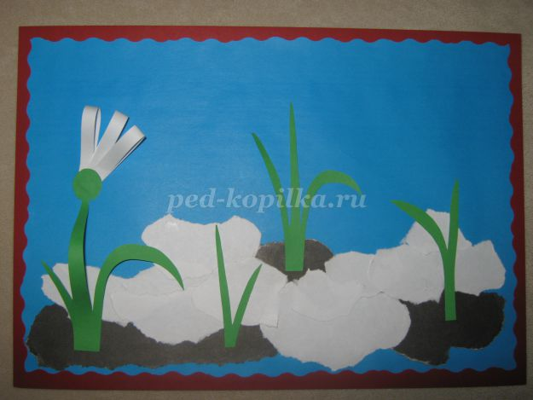
http://ped-kopilka.ru/blogs/blog-karakozovoi-mlady-vebertovny/master-klas-obemnaja-aplikacija-podsnezhniki.html

Посмотреть мультфильм «Буренка Даша. Чистим зубы»
https://vk.com/planeta_ulybok

Нарисовать красками «Веточку вербы пушистой»
http://11liski.detkin-club.ru/
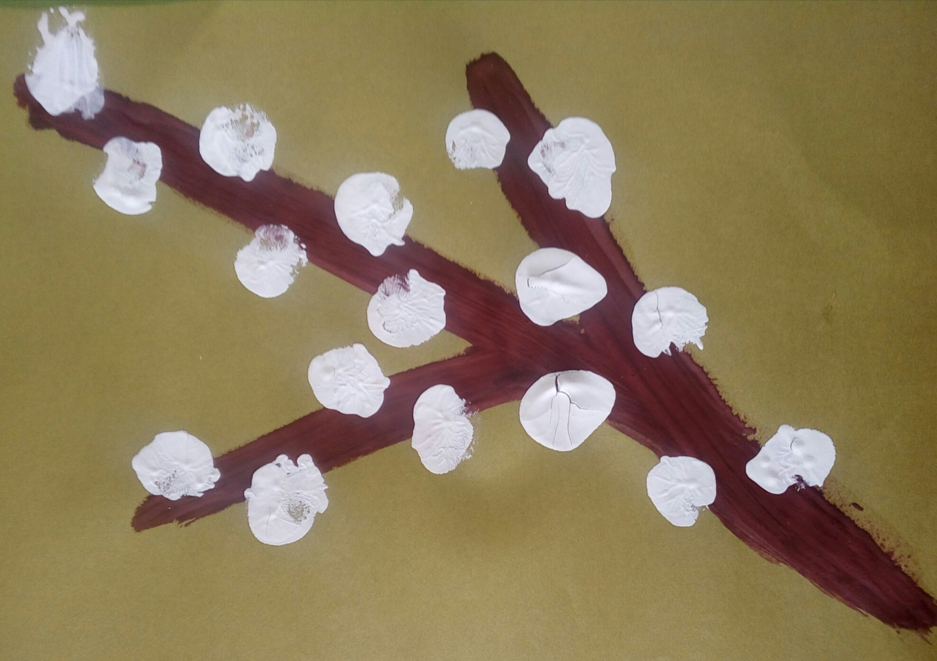

Поиграть в дидактическую игру «Волшебный мешочек»
http://11liski.detkin-club.ru/

Выучить веселую развивающую песенку «Ёжик»
https://www.youtube.com/channel/UCxWkNmkeAL52VTJyBlIJRXw

Отгадать загадки про животных
http://school-work.net/zagadki/pro-zhivotnih/

Поиграть в дидактическую игру «Что где лежит?»
https://nsportal.ru/detskiy-sad/raznoe/2018/01/16/kartoteka-didakticheskih-igr-dlya-razvitiya-orientirovki-v

Понаблюдать из окна за небом и облаками:
Почему бывают тучи
И бывают облака?
Потому что тучи - круче,
Облака - они слегка!
Облака летят, пушинки,
Тучи грозные висят,
Там, ведь мокрые дождинки
Нас водой облить хотят.
Если взять и выжать тучи
И немного подсушить,
Облака, тогда получим,
И не будет дождик лить.
В облачный день спросить у детей, что они видят на небе.
Заметить, что облака движутся, иногда они плывут медленно, иногда быстро. Какие они?
Если на небе есть облака, они закрывают собой солнце, тогда на улице не так тепло.
Загадки.
Ног нет, а идет,
Глаз нет, а плачет. (Туча)
Белые лошадки на синем поле. (Облака на небе)

